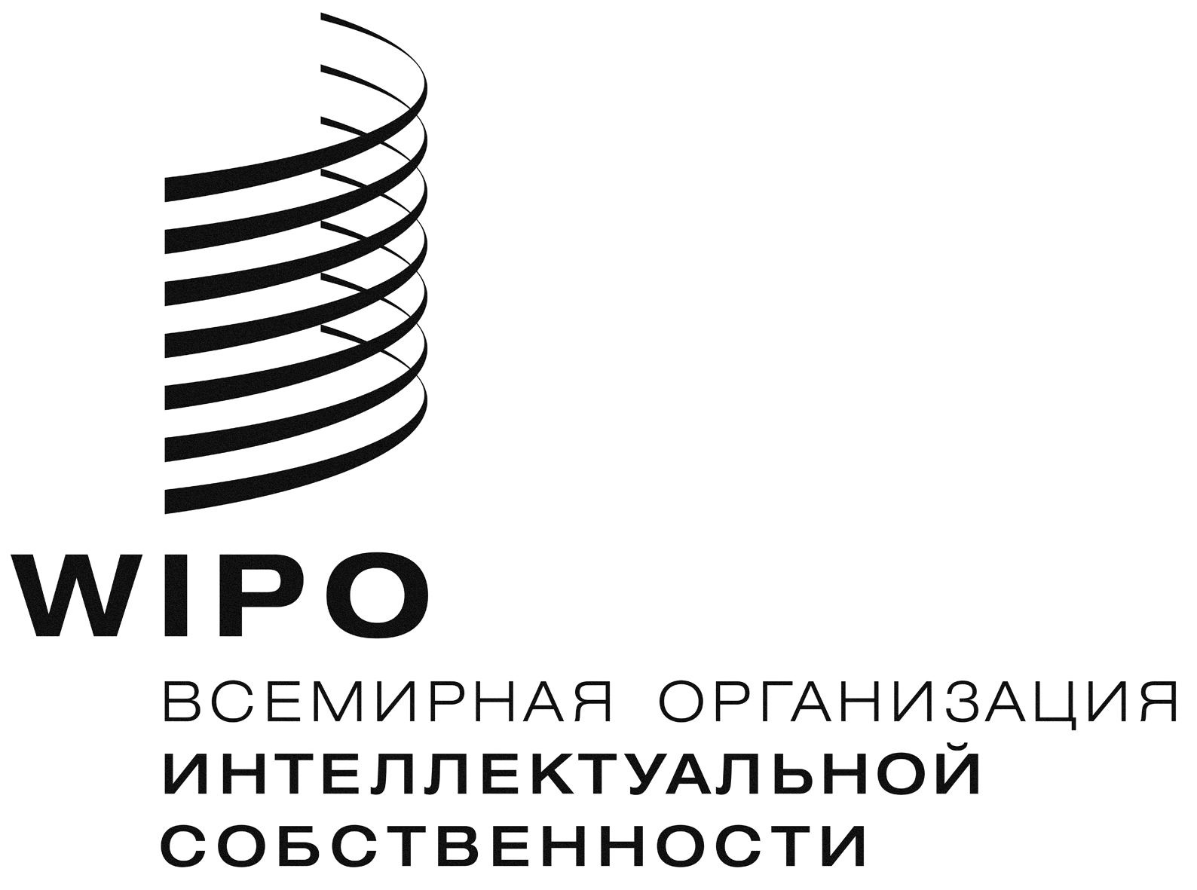
R

WIPO/GRTKF/Ic/17/1 Prov.

оригинал: английский

дата: 31 августа 2010 г.
Межправительственный комитет по интеллектуальной собственности, генетическим ресурсам, традиционным знаниям и фольклору

Семнадцатая сессия

Женева, 6-10 декабря 2010 г.

ПРОЕКТ ПОВЕСТКИ ДНЯ
подготовлен Секретариатом
1 Открытие сессии

2 Принятие Повестки дня
См. настоящий документ и документы WIPO/GRTKF/IC/17/INF/2 и WIPO/GRTKF/IC/17/INF/3.

3 Принятие отчета шестнадцатой сессии
См. документ WIPO/GRTKF/IC/16/8 Prov. 2.

4 Аккредитация некоторых организаций
См. документ WIPO/GRTKF/IC/17/2.

5 Участие местных и коренных общин

- Обновленная информация о деятельности Добровольного фонда
См. документы WIPO/GRTKF/IC/17/3 и WIPO/GRTKF/IC/17/INF/4.
- Назначение консультативного совета для Добровольного фонда
См. документ WIPO/GRTKF/IC/17/3.

- Информационная записка для жюри местных и коренных общин
См. документ WIPO/GRTKF/IC/17/INF/5.

6 Традиционные выражения культуры/фольклора

- Охрана традиционных выражений культуры/выражений фольклора: пересмотренные цели и принципы
См. документ WIPO/GRTKF/IC/17/4.
- Резюме отчета первой Межсессионной рабочей группы (МРГ 1)
См. документ WIPO/GRTKF/IC/17/8.

- Проекты статей по охране традиционных выражений культуры/выражений фольклора, подготовленные в ходе МРГ 1
См. документ WIPO/GRTKF/IC/17/9.

- Протоколы обсуждений на МРГ 1
См. документ WIPO/GRTKF/IC/17/INF/7.
- Записка о значениях термина «общественное достояние» в системе интеллектуальной собственности со специальной ссылкой на охрану традиционных знаний и традиционных выражений культуры/выражений фольклора
См. документ WIPO/GRTKF/IC/17/INF/8.

7 Традиционные знания

- Охрана традиционных знаний: пересмотренные цели и принципы
См. документ WIPO/GRTKF/IC/17/5.

- Список и краткое техническое пояснение различных форм, в которых можно найти традиционные знания
См. документ WIPO/GRTKF/IC/17/INF/9.

- Записка о значениях термина «общественное достояние» в системе интеллектуальной собственности со специальной ссылкой на охрану традиционных знаний и традиционных выражений культуры/выражений фольклора
См. документ WIPO/GRTKF/IC/17/INF/8.

8 Генетические ресурсы

- Генетические ресурсы: Пересмотренный список вариантов
См. документ WIPO/GRTKF/IC/17/6.

- Предложения Австралии, Канады, Новой Зеландии, Норвегии и Соединенных Штатов Америки
См. документы WIPO/GRTKF/IC/17/7 и WIPO/GRTKF/IC/17/INF/10.

- Записка в отношении совершенствования онлайновой базы данных ВОИС, содержащий соглашения по доступу и совместному участию в выгодах в связи с биоразнообразием
См. документ WIPO/GRTKF/IC/17/INF/11.

- Генетические ресурсы: Проект руководящих принципов в области интеллектуальной собственности по доступу и справедливому совместному участию в выгодах: Обновленная версия
См. документ WIPO/GRTKF/IC/17/INF/12.

- Глоссарий ключевых терминов, связанных с интеллектуальной собственностью и генетическими ресурсами
См. документ WIPO/GRTKF/IC/17/INF/13.

9 Прочие вопросы

10 Закрытие сессии

[Конец документа]

